Тема місяця: Машина часу.
Тема дня: Які традиції українців ми хочемо продовжити в майбутньому?

Мета:
- ознайомити з цікавими фактами про комп’ютер;
- з’ясувати роль комп’ютерів у житті людини;
- обговорити історію розвитку комп’ютерів;
- дослідити, де в Україні існують музеї комп’ютерної техніки;
- сприяти залученню дітей до безпечного користування мережею Інтернет;
- закріпити правило написання власних назв іменників;
- удосконалювати вміння учнів писати есе;
- збагачувати словниковий запас учнів відповідно до тематики тижня;
- активізувати пізнавальну діяльність дітей, розвивати самостійне мислення, уяву, доказове мовлення;
- розвивати навички асоціативного мислення та зв’язного мовлення школярів, дослідницькі навички, естетичний смак, самостійність, ініціативу, акуратність, пам'ять, увагу, фантазію, критичне мислення, інтерес до читання, навички вільного спілкування;
- виховувати дисциплінованість при роботі в мережі Інтернет.
Очікувані результати учіння:
- звертається, вітається дотримуючись норм мовленнєвого етикету, використовує ввічливі слова;
- об’єднується з іншими дітьми у групу, в пари для спільної діяльності;
- з увагою сприймає усні репліки діалогу, перепитує, уточнює з огляду на ситуацію спілкування;
- уважно вислуховує думку співрозмовника, висловлює свій погляд, шануючи гідність інших;
- висловлює доброзичливо своє ставлення до думок інших (поділяє їх повністю, частково чи аргументовано відхиляє);
- читає подумки та виразно вголос тексти різних видів та з різною метою;
- ставить запитання дорослим і одноліткам щодо інформації, яка викликає сумнів або є незрозумілою;
- знає історію розвитку комп'ютера;
- знає, де в Україні існують музеї комп’ютерної техніки;
- знає правила безпечного поводження в Інтернеті;
- знає правила написання есе.
Обладнання: картки для індивідуальної, парної, групової роботи, презентація, фільм, цеглинки конструктора.

Перебіг заняття
- Ранкова зустріч.
  - Привітання.
Грає музична мелодія, яка повідомляє дітям, що вже час збиратися у коло.
- Колом сонечко іде,
За собою день веде.
Станьмо разом , станьмо в колі –
Станем сонечком у школі!
Прийшов час ранкової зустрічі, займіть свої місця у колі друзів.
(Діти стають у коло, спочатку дівчатка, а потім між ними хлопчики)
Доброго ранку,
Доброго дня!
Хай плещуть долоньки,
Тупають ніжки,
Працюють голівки
Та сяють усмішки.
Доброго ранку,
Доброго дня!
Бажаєтеви,
І бажаю вам я!
1.2. Діагностична вправа.
- З добрим ранком вас вітаю! Що у відповідь побачу я? (учні не говорять, а лише показують)
- Як настрій? Покажіть. (учні не говорять, а лише показують)
- А як самопочуття? (учні не говорять, а лише показують)
- Що цікаве побачили дорогою до школи? (учні не говорять, а лише показують)
- Як вам погода сьогодні? (учні не говорять, а лише показують)
- Хто дома залишився у вас? (учні не говорять, а лише показують)
- А який перший урок? (учні не говорять, а лише показують)
- Як ви приготувалися до уроку? (учні не говорять, а лише показують)
- Як сьогодні має пройти день? (учні не говорять, а лише показують)
1.3. Вправа «Ти - молодець!».
Учитель пропонує дітям об’єднатися по двоє, за ознакою «День народження» (парні та не парні ). Один учень говорить про свій недолік: «Мене не поважають за те, що…», а інший відповідає: «Ну і що, ти - молодець, тому що...».
Обговорення:
— Які відчуття викликала вправа?
— Чи легко було знайти слова підтримки?
1.4. Мотивація навчально-пізнавальної діяльності учнів.

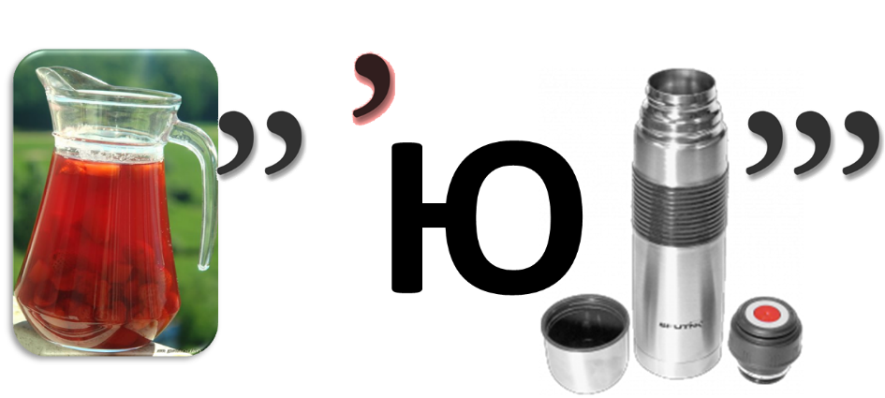

- Розгадайте ребус. Яке слово зашифроване? (Комп'ютер).
1.5. Оголошення теми місяця та проблемного запитання, яке буде досліджуватися.
- Сьогодні ми не уявляємо нашого життя без комп’ютера. Він є у кожній родині, у кожному офісі, у школах, магазинах. І сьогодні ми поринемо у минуле комп’ютерів. Дізнаємося, як змінювалися комп’ютери, віртуально побуваємо у музеї комп’ютерів. Дослідимо, які традиції українців ми хочемо продовжити у майбутньому.
1.7.Вправа «Очікування».
- Чого ви очікуєте від сьогоднішнього заняття?
- Яким, на вашу думку, воно має бути?
- А якими на занятті мають бути діти?
- Отже, сподіваюся, ми разом проведемо цікаве, творче, корисне заняття, на якому кожен з вас відкриє для себе багато нового.
1.8. Заповнення щоденних новин.
- Дата …
- Місяць…
- Сьогодні…(день тижня).
- Який день тижня за порядком?
- Яка сьогодні погода?
- Опади…
Вчитель назначає помічників дня.
Особливе – комп’ютер.
2. Актуалізація опорних знань дітей.
- Що вміє робити комп’ютер?
- Як можна назвати комп’ютер, який уміє: рахувати? (математик) складати музику? (музикант) малювати? (художник)
- Навіщо комп’ютер у залізничних та авіакасах?
- Яка роль комп’ютера в будинках моделей?
- Як використовують комп’ютер у перукарнях?
- Де і як використовують комп’ютер?
- Розв’язання проблемного запитання «Які речі може замінити комп’ютер?». Колективне обговорення.
- Які із цих речей комп’ютер здатний замінити? З’єднай їх зображення з овалом у центрі. Поясни свій вибір.
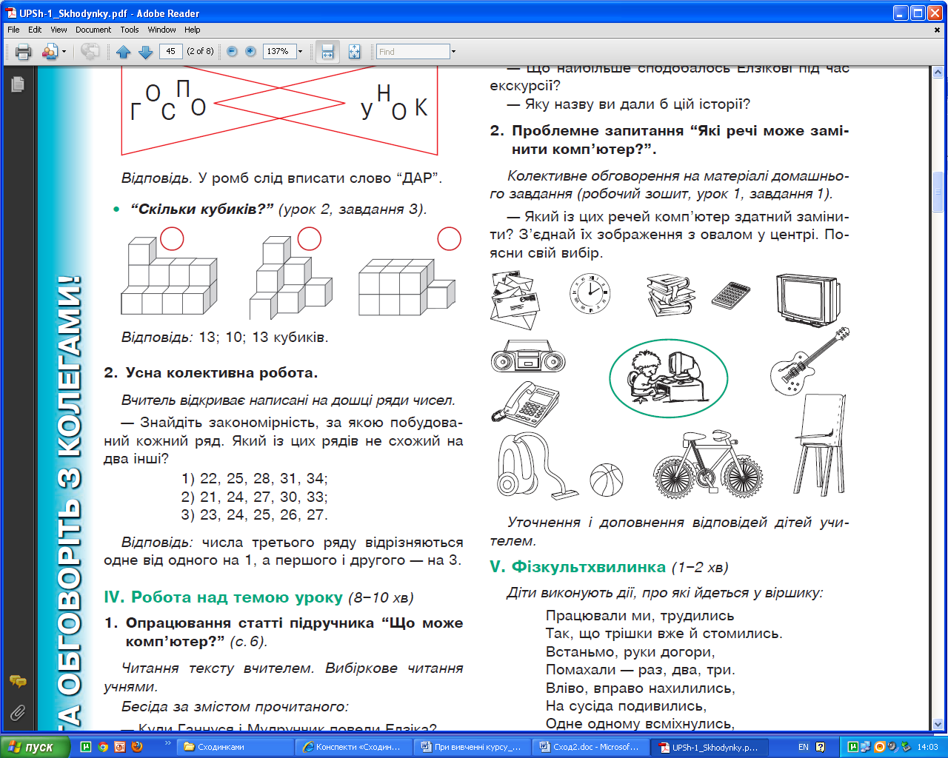

- Ознайомлення учнів з історією розвитку комп’ютерів.
- Розгляньте у посібнику фото комп’ютерів різних часів. Розкажіть чи змінилися комп’ютери, як комп’ютери змінювалися з роками.
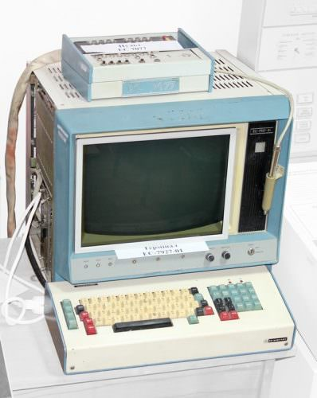
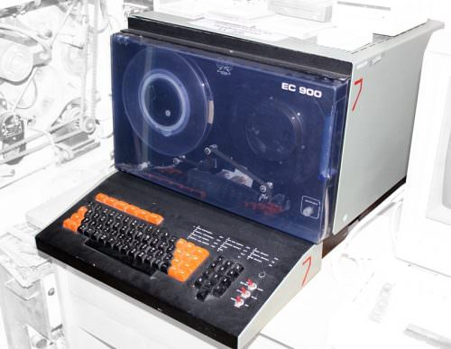
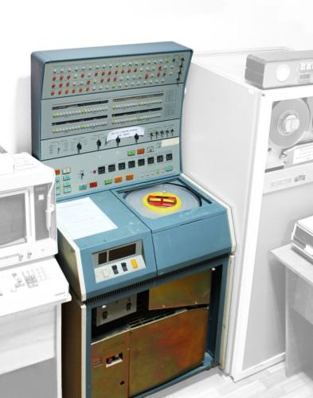

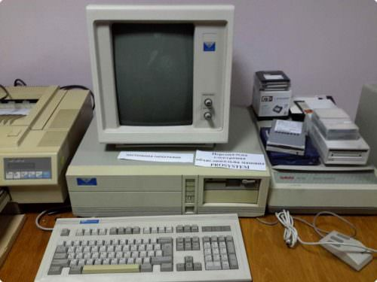
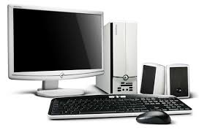
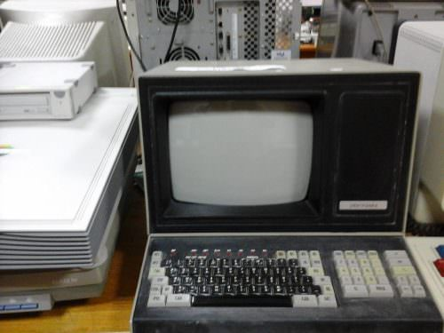

Також учням можна запропонувати переглянути відео, де учні можуть ознайомитися з історією розвитку комп’ютерної техніки.
Історія комп’ютерів (3 хв 32 с)
Посилання: https://www.youtube.com/watch?v=6hWBzcA6wlQ&feature=emb_logo
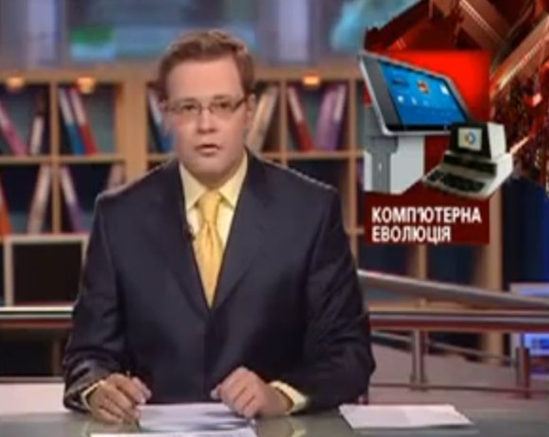

- Які факти вас вразили?
- Робота над текстом «Комп’ютерна історія» (за твором Романа Клочка «Домівка для майбутнього). Самостійне читання тексту учнями.
Комп’ютерна історія
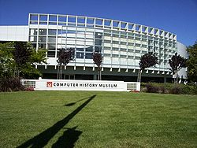
Сьогодні ми настільки звикли до комп’ютерів, що просто не уявляємо без них свого життя. Вони оточують нас скрізь і змінюються просто на очах. Ще не так давно інформацію зберігали на дискетах, які постійно псувалися. А хто тепер про них пам'ятає? Навіть компакт-диски потихеньку відходять у минуле і стають музейними експонатами. Якими будуть комп’ютери майбутнього. Можна тільки здогадуватися. А от якими вони булим, можна дізнатися в музеях.
Найбільший музей комп’ютерної історії розташований в місті Маунтін-В'ю. Що у штаті Каліфорнія (США). Експонатів тут просто море! Наприклад, виставка «Революція» розповідає про історію обчислювальної техніки. Яка почалася зі старовинної рахівниці – абака – і налічує 2000 років. На ній представлено й величезні електронні обчислювальні машини (ЕОМ), і перші персональні комп’ютери, більше схожі на старі телевізори з клавіатурою, і сучасні роботи.
На виставці «Пиши програми: змінюй світ» можна дізнатися про те. Як впливають на наше життя різні технології: комп’ютерна томографія, симуляція автомобільних аварій. Вікіпедія, смс-ки та комп’ютерна гра World of Warcraft. Тут можна за допомогою технології доповненої реальності зробити селфі з відомою особистістю або з динозавром. А для тих. Хто цікавиться програмуванням, у центрі виставки є комп’ютерна лабораторія, де можна відчути себе справжнім програмістом.
- Які факти вас вразили?
- Чи знаєте ви, чи є музеї комп’ютерної техніки у нашій країні? Де саме?
- Пошукова робота в групах. Мовна вправа.
- Скористуйтеся своїми гаджетами. Довідайтеся. У яких містах України розташовані музеї комп’ютерної техніки. Зверніть увагу, що музеї можуть бути створені при освітніх закладах. Запишіть назви цих міст. Пригадайте, з якої літери пишемо назви міст.
(Харків, Київ, Рівне, Суми, Львів, Чернівці, Вінниця, Запоріжжя, Одеса. Полтава…)
- Віртуальна подорож до Харківського музею комп’ютерної техніки (2 хв)
Посилання: https://www.youtube.com/watch?v=gkranPTR_08
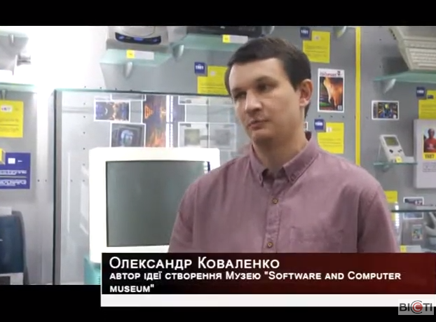

- На створення першого музею комп'ютерної техніки в Україні засновників надихнув Каліфорнійський «Computer History Museum». До відкриття музею у Харкові, яке офіційно відбулося 29 серпня 2017 року, тривала майже трирічна підготовча робота співзасновників зі збору експонатів, підготовки приміщення для експозиції. Запрошую вас до музею.
Запитання після перегляду:
- Скільки експонатів налічує музей? (300)
- Назвіть ім’я автора ідеї створення музею. (Олександр Коваленко)
- Чи хотіли б ви відвідати цей музей?
- Вправа креативного письма.
- Чи хотіли б ви, щоб у майбутньому люди користувалися комп'ютерами?
- Яким ви бачите комп’ютер майбутнього? Який він на вигляд та які функції виконує? Напишіть. (Діти читають за бажанням свої твори)
- Послухавши і прочитавши ваші міркування про комп'ютер майбутнього, у нас получилася одна розповідь на всіх.
Прочитайте.
Якими я бачу комп’ютери майбутнього
Я думаю, що у близькому майбутньому комп’ютери будуть дуже малих розмірів, як пульти для керування. Комп’ютери будуть меншими за сучасні мобільні телефони і користуватися ними будуть усі люди – у кожного буде власний пульт – комп’ютер. Такі комп’ютери носитимуть у кишенях і в будь-який момент людина зможе скористатись ним, натиснувши лише одну єдину кнопку виклику. Після цього у повітрі з’явиться голографічне зображення монітора, з яким людина буде спілкуватися не натискаючи клавіші на клавіатурі, а розмовляючи своєю мовою, як зі співрозмовником.
Комп’ютери в майбутньому будуть справжні, вірні друзі і порадники.
- Які поради може дати комп'ютер?
- Чи можеш сказати, що цей текст - есе? Чому?
Фізкультхвилинка.
- Виразне читання вірша Л.Вознюк «Ай-ґаджет».
- Прочитайте вірш Лесі Вознюк. Визначте його тему та ідею.
Ай-ґаджет
Маю ґаджет при собі,
Стильний, як годиться.
Чи Ай-пад а чи Ай-под…
Та яка різниця?
Імовірно, це Ай-фон,
Схожий щось доволі….
Знаю, ґаджет мій — Ай-ай —
Найкрутіший в школі.
Пес у мене — це Ай-дог,
Кіт — Ай-Мурчик звати.
— Ну й вигадник ти, синок! —
Кажуть мама й тато.
Та Ай-мама і Ай-тато
Мій секрет не знають —
Що мене вже Ай-Максимом
Друзі називають.

- Якими рисами характеру наділила авторка героя? Запишіть.
- Як ви вважаєте, яка небезпека загрожує Максимкові? Свою думку обґрунтуйте.
- Перегляд мультфільму «Настуня і комп’ютер».
Посилання: https://www.youtube.com/watch?v=OrNYFm3GYoQ
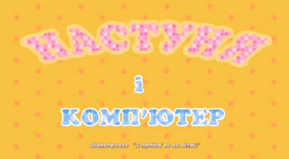
- Подивіться мультфільм «Настуня і комп’ютер» і з’ясуйте, чому комп’ютер дівчинки «захворів». Як гадаєте, чого навчилася Настуня, поки “лікували” її “хворого” друга?
- Тестування «Чи залежний/залежна я від комп’ютера».
- На превеликий жаль, «хвору» техніку може «зцілити» майстер, а от людину, яка «захворіла» від техніки, лікар може вилікувати не завжди. Перевіримо, чи не перебуваєш ти у так званій «зоні ризику» залежності від комп’ютера чи телевізора. Аби з’ясувати це, дай відповіді на запитання.
- Захоплення комп’ютерними іграми чи телепередачами (фільмами, мультиками) заважає тобі вчитися?
- Ти віддаєш перевагу комп’ютерним іграм або телепередачам, навіть коли є можливість погратися з друзями надворі?
- Ти не знаєш, чим зайнятися без комп’ютера чи телевізора?
- Ти сердишся, коли дорослі обмежують час, який ти проводиш за комп’ютером чи телевізором?
- У тебе немає друзів у реальному житті, зате багато у соціальних мережах?

За кожну відповідь “так” постав собі один бал та обчисли суму.
0 балів — у тебе немає залежності від комп’ютера чи телевізора.
1-2 бали — ти надміру захоплюєшся віртуальним світом. Тобі варто обмежити користування комп’ютером чи перегляд телевізора й обрати більш здоровий спосіб відпочинку.
3-5 балів — ти вже маєш залежність від комп’ютера чи телевізора. Можливо, тобі слід обговорити проблему з кимось із дорослих і разом знайти вихід.
- Для чого більша частина респондентів користуються мережею Інтернет? (Спілкування в соціальних мережах)
- У яких соціальних мережах ви спілкуєтеся найчастіше?
- Інтернет став таким звичним у нашому житті, як пошта і телефон.
Для чого людям Інтернет? Що в ньому є позитивного і негативного?
Зараз ви почуєте декілька висловлювань. Спробуйте аргументувати вашу точку зору стосовно даного питання:
1. Інтернет має необмежені можливості дистанційної освіти. І це добре!
2. Інтернет - це глобальний рекламний ресурс. І це добре!
3. Спілкування в Інтернеті - це погано, тому що дуже часто воно заміняє реальне.
4. Інтернет магазини - це погано, тому що це найбільш популярний вид шахрайства в Інтернеті.
5. У Інтернеті можна дізнатися відомості про людину (місце проживання і адреса електронної пошти, номер мобільного телефону).
Отже, Інтернет – це цілий світ, але віртуальний. Віртуальний (від латинського слова, що означає «потенційний», «можливий») – вигаданий, уявний, створений людською уявою або за допомогою інших об’єктів. Предмети, істоти та явища віртуального світу мають характеристики, ознаки подібно до реального світу, але можуть мати і різко відмінні чи протилежні властивості.
Правила безпечного користування Інтернетом:
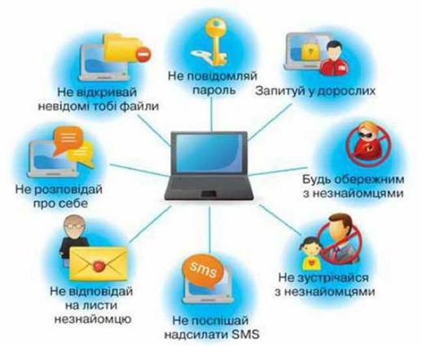
- НЕ змінюй налаштування комп’ютера самостійно: у ньому встановлено захист від зловмисних шкідливих програм – комп’ютерних вірусів, які можуть знищити інформацію, або передати її комусь.
- НЕ заходь на підозрілий сайт, якщо про це попереджує захист комп’ютера.
- НЕ повідомляй логіни та паролі до поштової скриньки – це як ключі від квартири, які не можна показувати та давати в руки будь-кому.
- НЕ повідомляй і не оприлюднюй без дозволу близьких інформацію про тебе та твою родину (адреси, телефони, номери батьківських карток тощо). Ця інформація є особистою й недоторканою
- НЕ зустрічайся ніколи із «Інтернет - знайомими» наодинці, без попередження дорослих у безлюдних місцях.
- Про випадки надходження на твою адресу неприємної інформації повідомляй дорослих без вагань.
- Будь коректним вихованими, доброзичливими та відповідальними в Інтернеті.
Отже, Інтернет має два «обличчя»: корисне і небезпечне. Кожному слід уміти розрізняти їх.
- Підсумок уроку. Рефлексія. Вправа «Світлофор».
Мета: | проаналізувати якість засвоєння матеріалу учнями.
Ресурси: | Цеглинки конструктора зеленого, жовтого та червоного кольорів.
Хід вправи
У цій вправі учням пропонується оцінити свою діяльність на уроці за допомогою світлофора («зелений» – все зрозуміло, «жовтий» – є труднощі, «червоний» – багато незрозумілого). Цеглинки цих кольорів видаються учням до початку уроку.

